Технологическая карта урока «Special days» («Праздники»)
Дерендяева Светлана Васильевна, учитель английского языка ГБОУ лицея № 144
Калининского района Санкт-Петербурга
 | Предмет | Английский язык
 | Класс | 6 класс
 | Тема | «Special days» – «Праздники»
 | Тип урока | Урок усвоения новых знаний по теме «Праздники»
 | Уровень образовательной программы | Базовый
 | Технологии, используемые на уроке: | Педагогические развивающие технологии:  - технология обучения в сотрудничестве;  - ИКТ-технология;  - Здоровьесберегающая технология, направленная на уменьшение эмоционального напряжения и улучшения деятельности ЦНС (физкультминутка);  - технология критического мышления.
 | Дидактическая цель урока: | Организовать деятельность учащихся по отработке навыков диалогической и монологической речи по теме «Праздники», употреблению в устной и письменной речи новой лексики, изучить культуру и традиции празднования другой страны, на примере праздника Дивали (Индия).
 | Задачи: | В предметном направлении:  - расширить лексический запас учащихся;  - научить составлять заметки для дальнейшего самостоятельного монологического высказывания.  - совершенствовать навыки монологической речи, умение работать с текстом.  - научить в процессе речевой ситуации составлять предложения по теме «Праздники».  - подвести учащихся к самостоятельному формулированию ответов по теме.  - развивать фонетический слух и языковую догадку.  В метапредметном направлении:  - воспитывать у учащихся интерес к английскому языку;  - формировать умение слушать и вступать в диалог, понимать партнера, уметь интегрироваться в группу сверстников и строить продуктивное взаимодействие и сотрудничество со сверстниками и учителем;  - правильно выражать свои мысли в речи; смыслообразование; самоопределение; установление связи между целью учебной деятельности и определением того, «какое значение, смысл имеет данная тема для меня»;  - участие в парном обсуждении проблем;  - планировать и согласованно выполнять совместную деятельность, адекватную самооценку.  - воспитывать уважительное отношение к культуре другой страны.
 | УУД (Планируемые результаты) | Регулятивные умения: формулировать тему, проблему урока, цели, пути её решения. Соотносить цели и результаты своей деятельности, определять степень успешности работы, планировать учебное сотрудничество с учителем и сверстниками.  Познавательные умения: уметь составлять заметки по теме «Праздники» и на основе них и изученных фраз строить свою монологическую и диалогическую речь, уметь отвечать на вопросы, обобщать собственное представление, соотносить изученные понятия с примерами из реальной жизни;  Коммуникативные умения: соблюдать правила речевого поведения, уметь высказывать и обосновывать свою точку зрения,  слушать и слышать других, быть готовым корректировать свою точку зрения и ответы одноклассников, умение с достаточной полнотой и точностью выражать свои мысли;
 | Приемы и методы | Эвристическая фронтальная беседа, задания с учетом тематики урока «Праздники», составление заметок по образцу, обсуждение, информационный поиск, элементы исследовательской деятельности, метод проектов.
Межпредметная связь |  | География, Страноведение, История, Культура.
Ресурсы (обеспечение урока) |  | - УМК: Spotlight («Английский в фокусе») для 6 класса / Ю. Е. Ваулина, В. Эванс, Д. Дули, О. Е. Подоляко;  - Авторская мультимедийная презентация.  - Авторский раздаточный материал.  - Видеоматериал.  - Технические средства обучения (компьютер, видеопроектор)

Дидактические задачи этапов урока
Этапы урока | Дидактические задачи
1.Организационный  (этап мотивации) (3 минуты) | Подготовка учащихся к работе: выработка на личностно значимом уровне внутренней готовности выполнения нормативных требований учебной деятельности.
2. Самоопределение в деятельности (5 минут) | Обеспечение мотивации для принятия и формулировки обучающимися цели учебно-познавательной деятельности.
3. Учебно-познавательная деятельности  (15 минут) | Обеспечение восприятия, осмысления и первичного запоминания знаний, связей и отношений в объекте изучения. Научить составлять заметки на основе изученного материала. Установление правильности и осознанности усвоения учебного материала, выявление пробелов, неверных представлений, их коррекция.
4.Физкультминутка (2 минуты) | Помочь ликвидировать первые признаки утомляемости.
5. Интеллектуально-преобразовательная деятельность (12 минут) | Обеспечение усвоения новых знаний и способов действий на уровне применения в измененной ситуации.
6. Контроль и оценка результатов деятельности. Рефлексия. (5 минут) | Анализ и оценка успешности достижения цели; выявление качества и уровня овладения знаниями.
7. Домашнее задание (3 минуты) | Учащиеся на основе сделанных заметок готовят рассказ о выбранном празднике.

Описание этапов урока (технологическая карта урока)
Этапы урока | Цель | Содержание учебного материала | Деятельность учителя | Деятельность учеников | Формируемые УДД | Формы и методы диагностики
1. Этап мотивации (организационный момент | Подготовка учащихся к работе: выработка на личностно значимом уровне внутренней готовности выполнения нормативных требований учебной деятельности. | Слайд 1  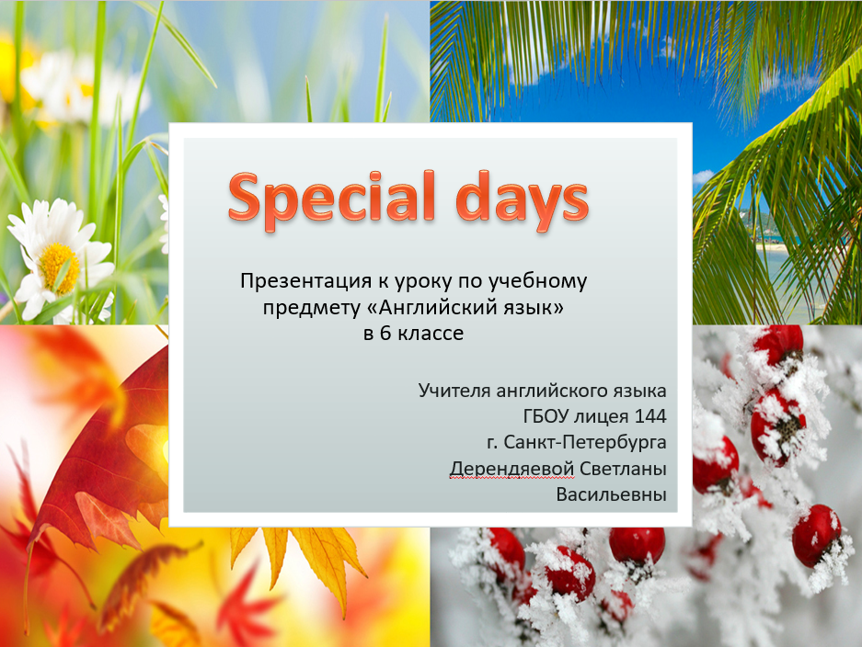 | Учитель приветствует учащихся: Good morning, children! I’m glad to see you! Задает организационные вопросы:  What is the date today? (Какая сегодня дата?)  What day is it today? (Какой сегодня день недели?)  Who is absent today? (Кто сегодня отсутствует?) | Учащиеся слушают и отвечают на приветствие учителя: Good morning, teacher! I’m glad to see you too.  Отвечают на организационные вопросы учителя.  Определяют свою готовность к уроку. Включаются в деловой ритм. | Регулятивные УУД:  Уважение к учителю и сверстникам.  Самоопределение.  Самооценка готовности к уроку | Фронтальная
2.Самоопределение в деятельности | Обеспечение мотивации для принятия и формулировки обучающимися цели учебно-познавательной деятельности. | Слайд 2  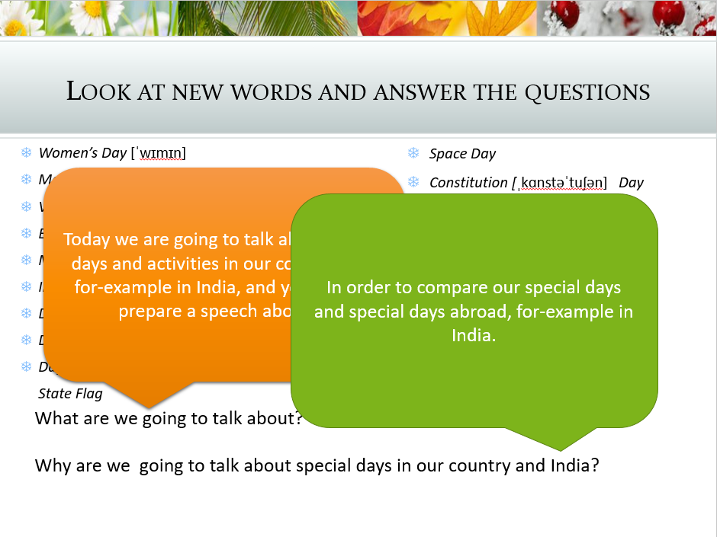Слайд 3  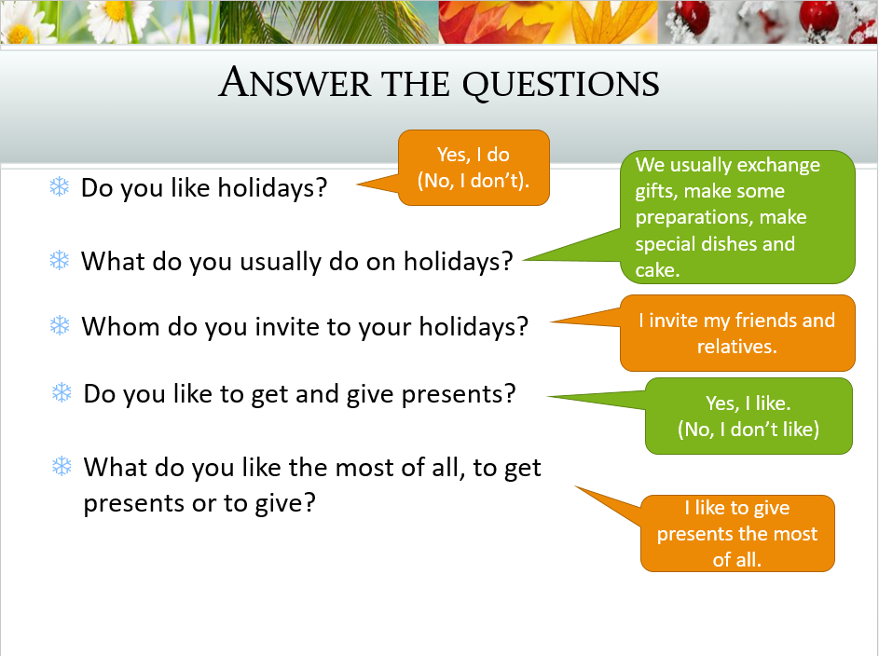 | Учитель предлагает посмотреть на новые слова на доске (названия праздников), и с помощью вопросов учитель подводит учащихся к формулированию темы урока.  Таким образом, учитель выдвигает проблему.  Look at new words and answer the questions.  - What are we going to talk about?  - Why are we going to talk about special days in our country and India?  - Do you like holidays?  - What do you usually do on holidays?  - Who do you invite to your holidays?  - Do you like to get and give presents?  - What do you like the most of all, to get presents or to give? | Учащиеся, отвечая на вопросы, анализируют и высказывают свои предположения, пытаясь определить тему урока:  Варианты ответов на вопросы:  - Today we are going to talk about special days and activities in our country and, for-example, in India, and you have to prepare a speech about it.  - In order to compare our special days and special days abroad, for-example in India.  - Yes, I do (No, I don’t).  - We usually exchange gifts, make some preparations, make special dishes and cake.  - I invite my friends and relatives.  - Yes, I like. (No, I don’t like)  - I like to give presents the most of all. | Регулятивные:  - Определять цель, обнаруживать и формулировать проблему урока с помощью учителя и самостоятельно.  - Выдвигать версии  Познавательные:  - Самостоятельное выделение и формулирование познавательной цели  - Установление логических связей  - Уметь анализировать  Коммуникативные:  - Излагать свою точку зрения, аргументируя её  - Использовать речевые средства в соответствии с ситуацией  - Участвовать в диалоге с учителем | Фронтальная
3.Учебно-познавательная деятельности | Обеспечение восприятия, осмысления и первичного запоминания знаний, связей и отношений в объекте изучения.  - Фонетическая отработка слов.  - Работа с текстом | Слайд 4  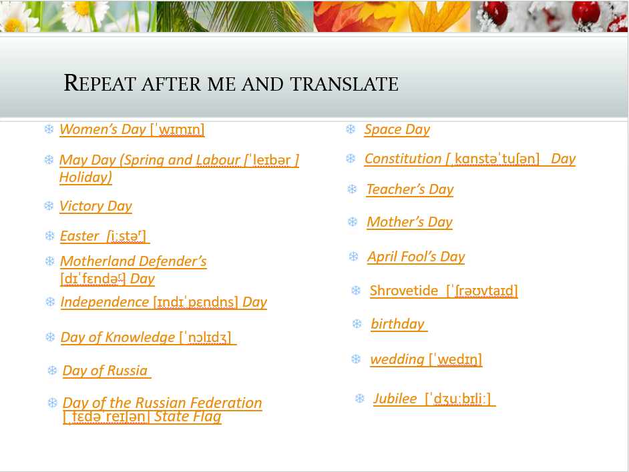  Слайд 5  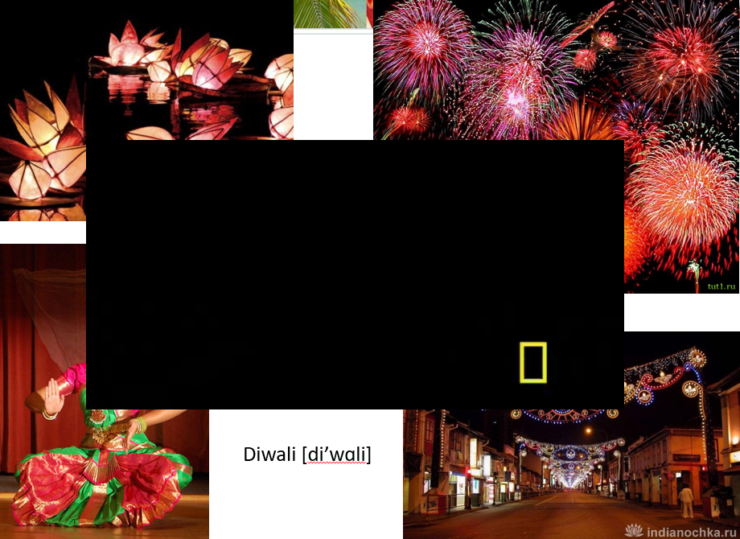  Слайд 6  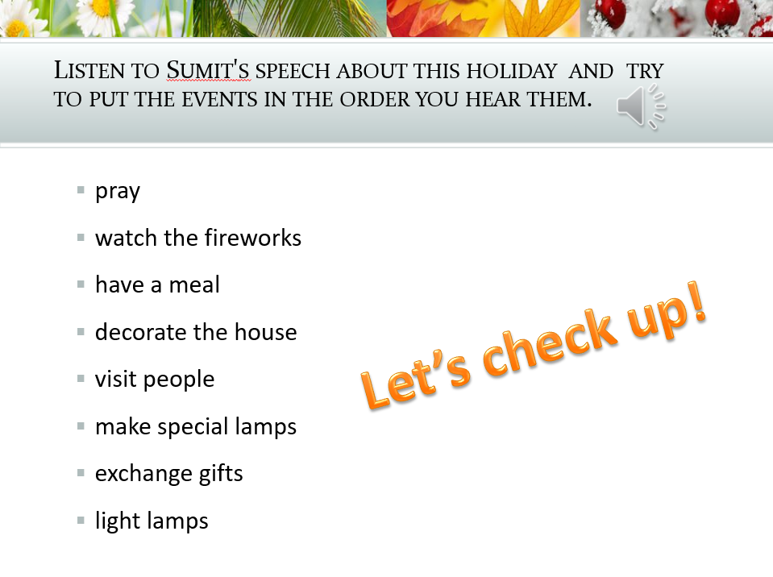  Слайд 7  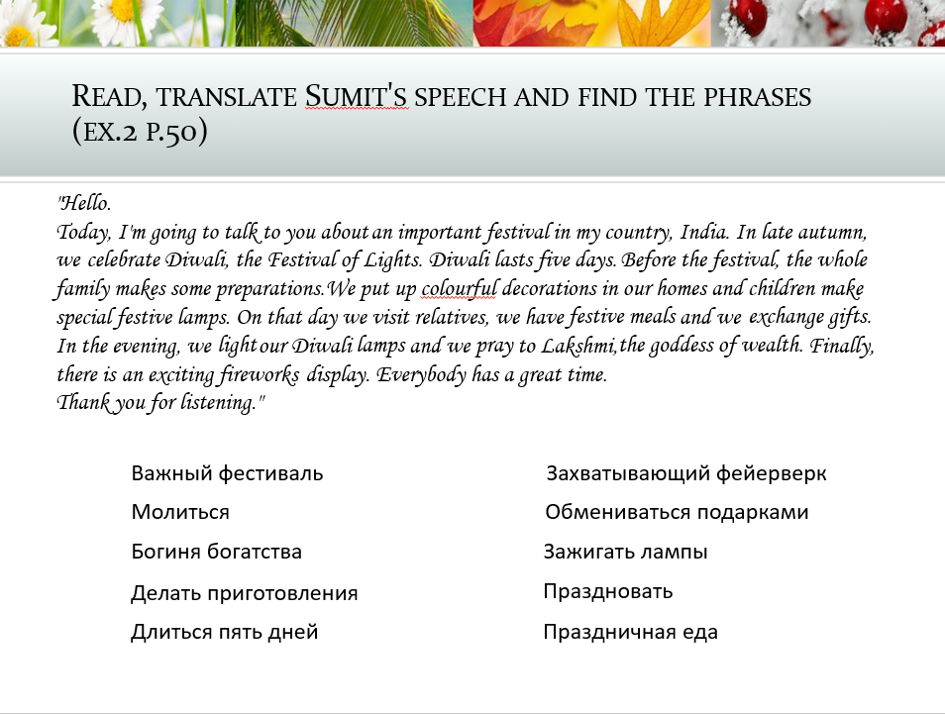  Слайд 8  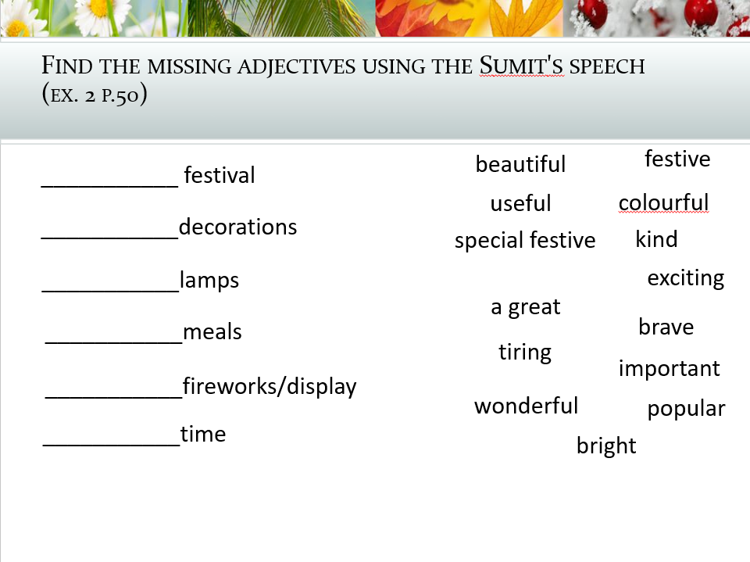  Слайд 9  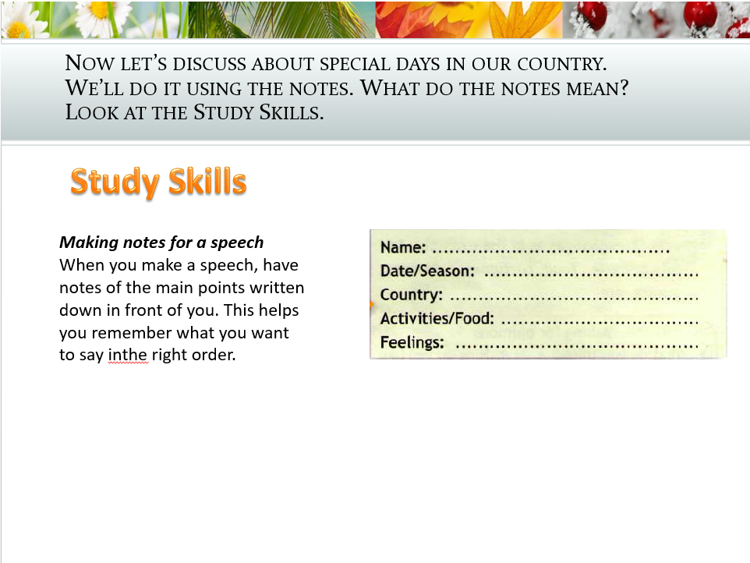  Слайд 10  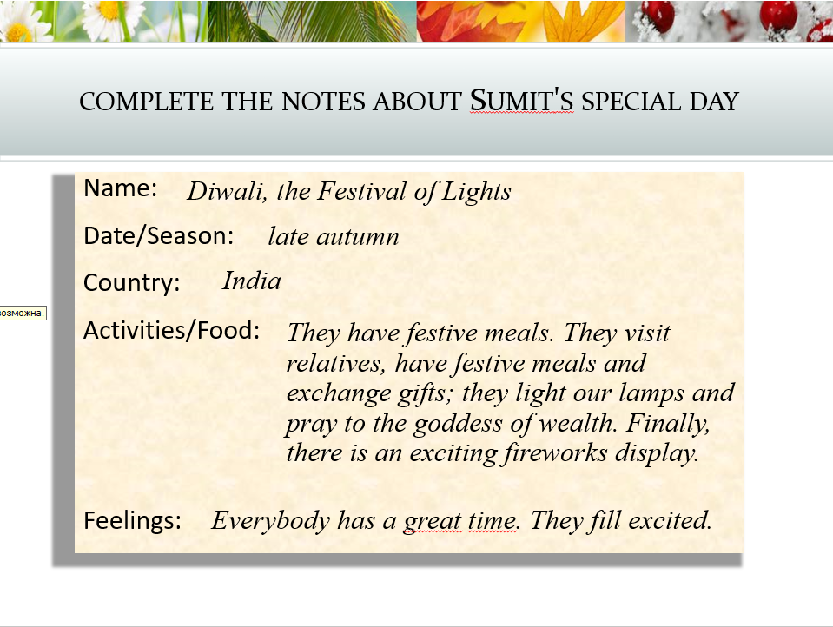 | Учитель подводит учащихся к изучению (повторению) лексики, обращая внимание первоначально на фонетическую сторону каждого слова.  Repeat after me, please:  Women’s Day, May Day (Spring and Labour Holiday), Victory Day, Easter, Motherland Defender’s Day, Day of the Russian Federation State Flag, Independence Day, Day of Knowledge, Day of Russia, Constitution Day, Space Day, Teacher’s Day, Mother’s Day, Shrovetide, April Fool’s Day, birthday, wedding, jubilee.  Now read and translate.  Изучив (повторив) названия праздников, учитель знакомит учащихся с традиционным празднованием Дивали в Индии.  Today we are finding out about one more special day but not in our country. It’s Diwali, the Festival of Lights in India.  Have you ever heard about it?  Учащиеся начинают знакомство с ним с помощью видео.  Ok, let’s watch video about this beautiful and unusual holiday.  Продолжаем знакомится с праздником Дивали: слушаем рассказ девушки и выполняем упражнение на расстановку событий в порядке следования  Listen to Sumit's speech about this holiday and try to put the events in the order you hear them.  pray  watch the fireworks  have a meal  decorate the house  visit people  make special lamps  exchange gifts  light lamps  После аудирования учитель предлагает учащимся познакомится с текстом еще раз: прочитать и перевести.  Now open your books on p. 50 ex.2., read it and translate  Учитель проверяет уровень усвоения учащимися текста путем выполнения заданий по тексту:  - Найти отдельные фразы в тексте.  Find some phrases in the text.  - Используя текст, подобрать прилагательное к соответствующему существительному.  Fill in the missing adjectives (1-6).  - Создание заметок. Учитель предлагает учащимся создать заметки по тексту, используя план. Данные заметки помогут им в парной и домашней работе.  Now let’s talk about special days in our country. We’ll do it using the notes. What do the notes mean? Look at the Study Skills.  Now let’s try to do the notes about Sumit's special day  The plan:  Name  Date/Season:  Country  Activities / Food  Feelings | Учащиеся повторяют за учителем новые слова, затем читают сами и переводят. Если учащиеся не знают перевода слова, учитель использует картинку-подсказку.  Учащиеся смотрят видеоматериал, отвечают на вопрос. Примерный ответ:  No, I have never heard about it.  Учащиеся выполняют упражнение на расстановку событий из монолога в правильном порядке:  pray -7  watch the fireworks -8  have a meal - 4  decorate the house - 1  visit people - 3  make special lamps - 2  exchange gifts - 5  light lamps – 6  Учащиеся проверяют задание, сравнивая с информацией на слайде.  Учащиеся читают и переводят текст устно.  Учащиеся выполняют задания по тексту:  - Анализируют текст, выделяют фразы:  Важный фестиваль - important festival  Молиться – pray  Богиня богатства - the goddess of wealth  Делать приготовления - make some preparations  Длиться пять дней - last five days  Обмениваться подарками - exchange gifts  Зажигать лампы - light our lamps  Праздничная еда - festive meals  Праздновать – celebrate  Захватывающий фейерверк - exciting firework  - Учащиеся выделяют прилагательные в тексте и соотносят их с существительными.  - important festival  - colourful decorations  - special festive lamps  - festive meals  - exciting fireworks/display  - a great time  3) Учащиеся знакомятся с понятием «Заметки» и планом их создания. Анализируя текст и используя план, учащиеся составляют краткие заметки по тексту.  Примерный ответ:  The notes mean “заметки”.  Name: Diwali, the Festival of Lights  Date/Season: In late autumn,  Country: India.  Activities/Food: They have festive meals. They visit relatives, have festive meals, exchange gifts, they light their lamps, pray to the goddess of wealth. Finally, there is an exciting fireworks display.  Feelings: Everybody has a great time. They fill excited. | Познавательные.  - Моделирование (при составлении правил по образцу)  - Установление логических связей  - Умение анализировать, сравнивать(при работе с текстом).  - Определение основной и второстепенной информации (при работе с текстом)  - Представлять информацию в сжатом виде (при работе с текстом)  Коммуникативные  - Использовать речевые средства в соответствии с ситуацией | Фронтальный опрос
4.Физкультминутка | Помочь ликвидировать первые признаки утомляемости. |  | Учитель проводит физкультминутку. | Ученики выполняют команды учителя |  | Групповая работа
5.Интеллектуально-преобразовательная деятельность | Закрепить полученные знания и выявить проблемы через выполнение самостоятельной работы в парах; | Слайды 11 – 19  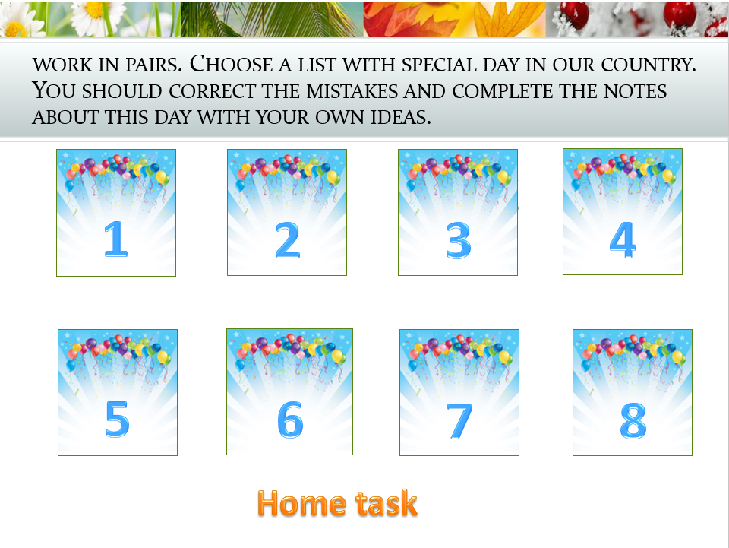  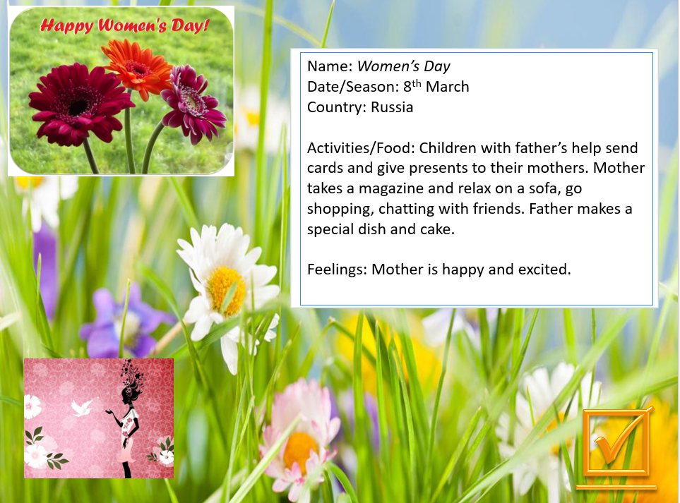  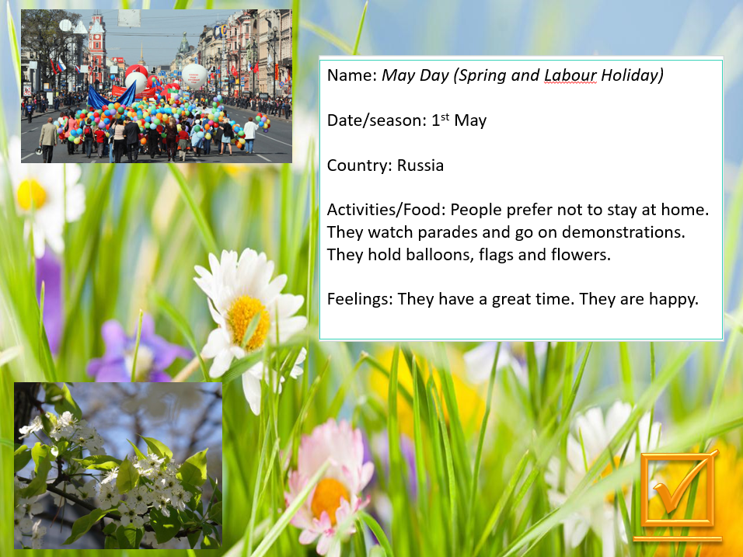  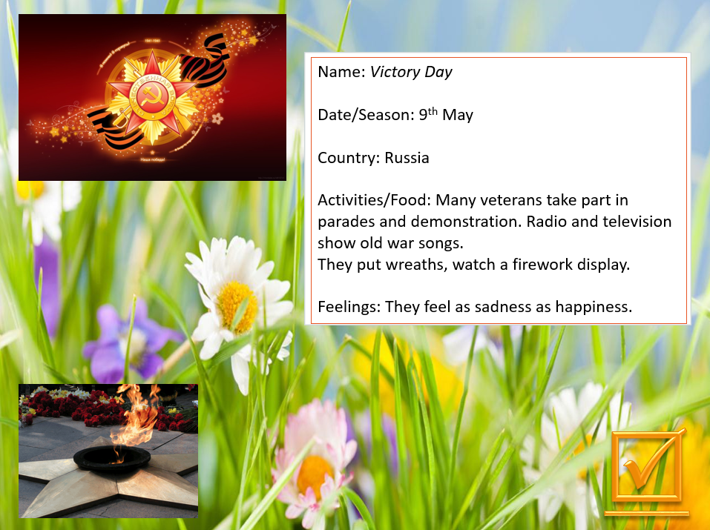  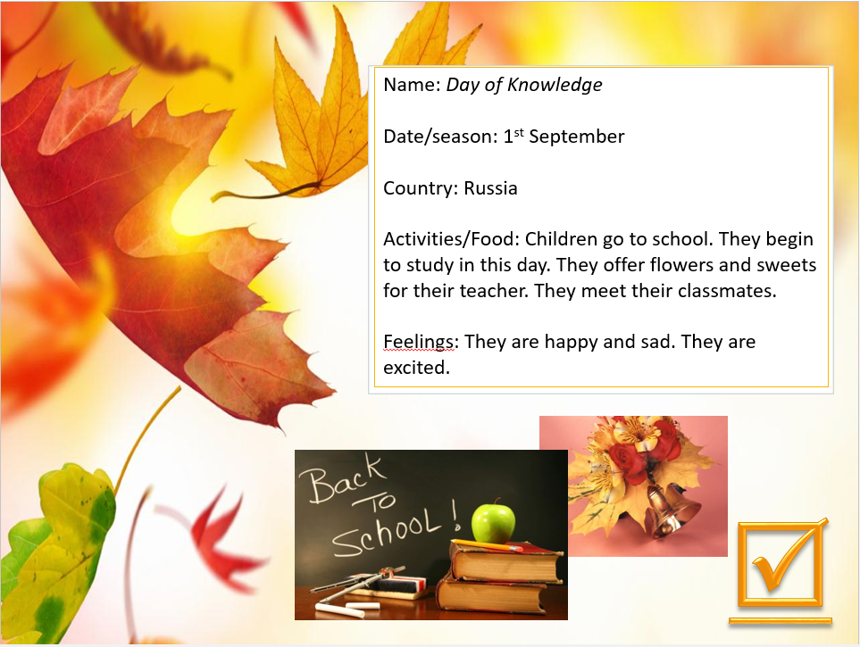  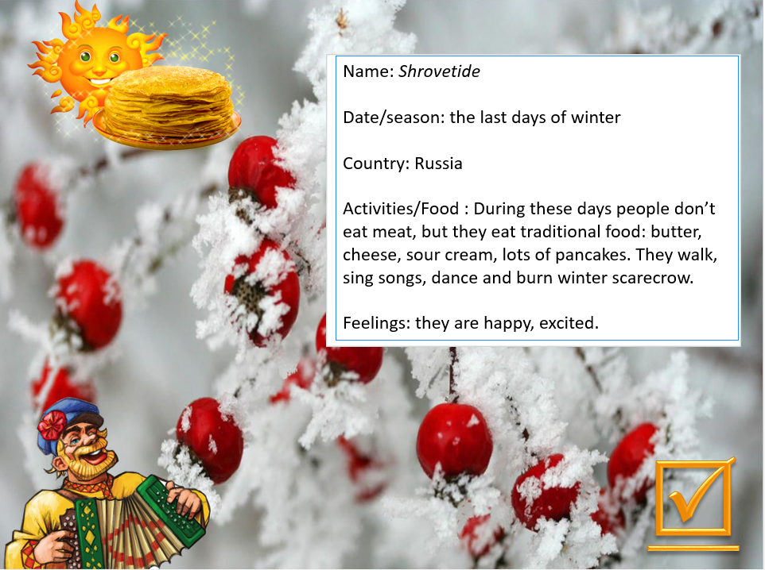  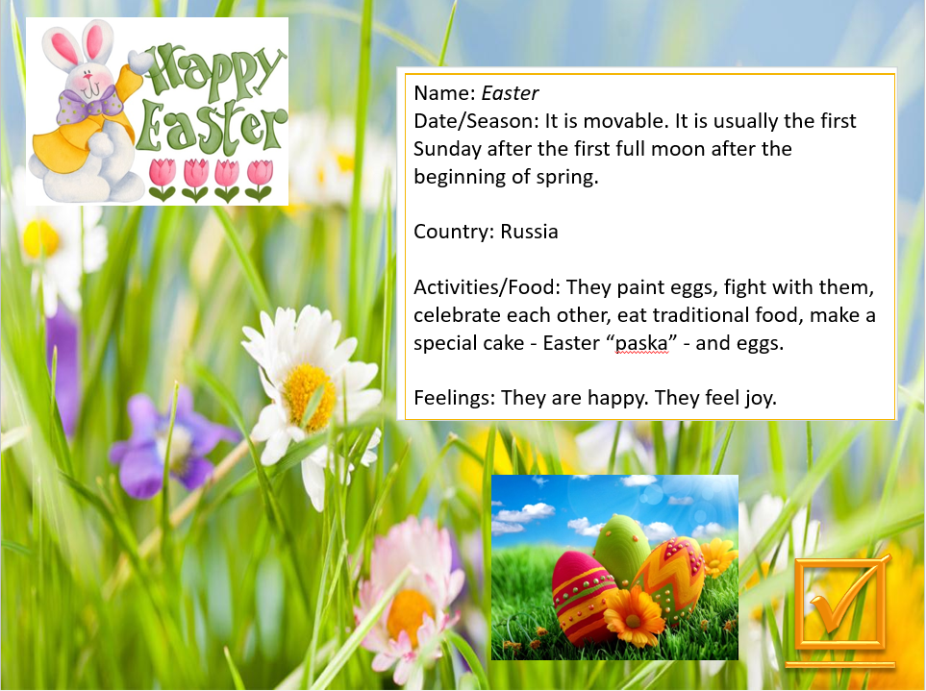  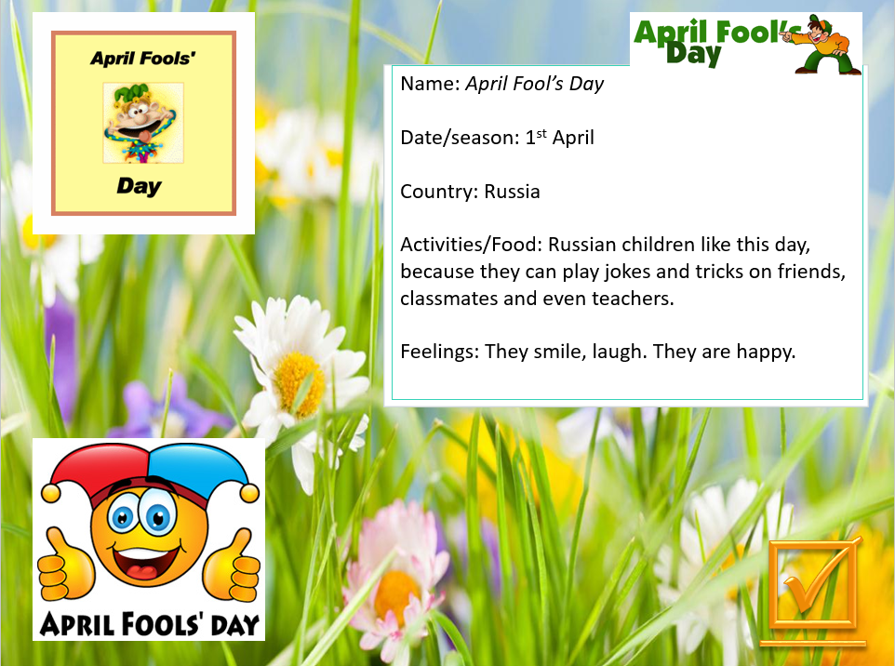  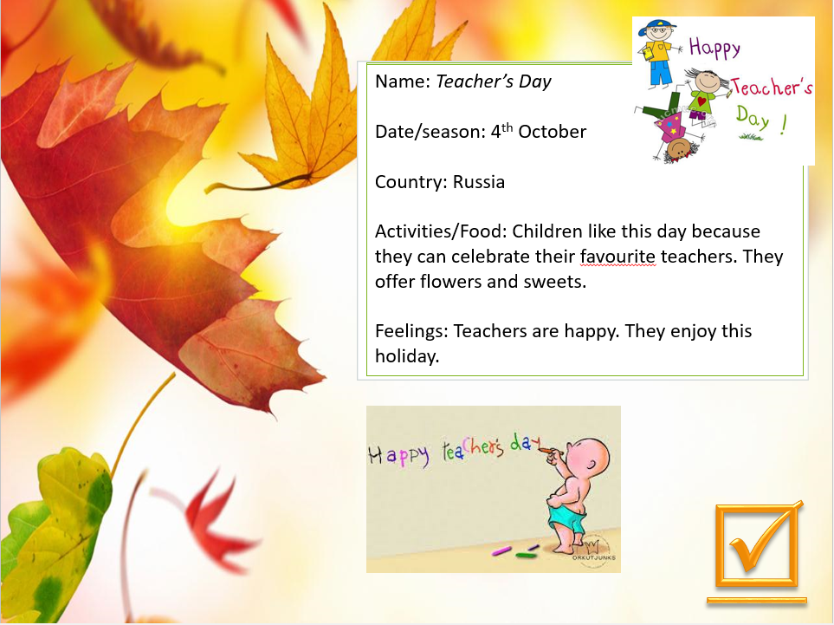  Приложение 1 (раздаточный материал) | Учитель организует работу в парах. Учащимся в парах предлагается выбрать номер с заметкой об особом дне-празднике. Им следует исправить ошибки в этой заметке и дополнить ее своими идеями и мыслями. На данном этапе учащиеся самостоятельно пробуют создать заметку о празднике в России. | Учащиеся работают в парах: выбирают номер карточки c праздником, заметки о котором должны откорректировать и дополнить.  Примерные ответы:  Card 1. Name: Women’s Day  Date/Season: 8th March  Country: Russia  Activities/Food: Children with father’s help send cards and give presents to their mothers. Mother takes a magazine and relax on a sofa, go shopping, chatting with friends. Father makes a special dish and cake.  Feelings: Mother is happy and excited.  Card 2. Name: May Day (Spring and Labour Holiday)  Date/season: 1st May  Country: Russia  Activities/Food: People prefer not to stay at home. They watch parades and go on demonstrations. They hold balloons, flags and flowers.  Feelings: They have a great time. They are happy.  Card 3. Name: Victory Day  Date/Season: 9th May  Country: Russia  Activities/Food: Many veterans take part in parades and demonstration. Radio and television show old war songs.  They put wreaths, watch a firework display.  Feelings: They feel as sadness as happiness.  Card 4. Name: Day of Knowledge  Date/season: 1st September  Country: Russia  Activities/Food: Children go to school. They begin to study in this day. They offer flowers and sweets for their teacher. They meet their classmates.  Feelings: They are happy and sad. They are excited.  Card 5. Name: Shrovetide  Date/season: the last days of winter  Country: Russia  Activities/Food : During these days people don’t eat meat, but they eat traditional food: butter, cheese, sour cream, lots of pancakes. They walk, sing songs, dance and burn winter scarecrow.  Feelings: they are happy, excited.  Card 6. Name: Easter  Date/Season: It is movable. It is usually the first Sunday after the first full moon after the beginning of spring.  Country: Russia  Activities/Food: They paint eggs, fight with them, celebrate each other, eat traditional food, make a special cake - Easter “paska” - and eggs.  Feelings: They are happy. They feel joy.  Card 7. Name: April Fool’s Day  Date/season: 1st April  Country: Russia  Activities/Food: Russian children like this day, because they can play jokes and tricks on friends, classmates and even teachers.  Feelings: They smile, laugh. They are happy.  Card 8. Name: Teacher’s Day  Date/season: 4th October  Country: Russia  Activities/Food: Children like this day because they can celebrate their favourite teachers. They offer flowers and sweets.  Feelings: Teachers are happy. They enjoy this holiday. | Регулятивные  - Определять цель работы  - Выдвигать версии  - Работать по плану  Познавательные  - применение методов информационного поиска  - моделирование  - Определение основной и второстепенной информации  - Установление логических связей  - Представлять информацию в сжатом виде  Коммуникативные  - Излагать свою точку зрения, аргументируя её  - Быть готовым изменить свою точку зрения  - Участвовать в диалоге  - Уметь работать в паре | Работа в парах
6.Контроль и оценка результатов деятельности. Рефлексия. |  |  | Учитель предлагает в качестве закрепления ответить на вопросы.  Now look please on the aim of lesson. Have we done everything? What words have you remembered the most? Which of them are difficult for you? Write them down in your vocabulary at home.  Учитель проводит рефлексию.  Now I propose you to appreciate your work at the lesson and your knowledge of this topic.  Count your cards and put yourself at the right step of this stairs.  “5” – I’ve worked very well. I know all words and expressions for this subject I can use them in different situations. I achieve the aim of the lesson.  “4” – I’ve worked well. I know the words and expressions for this subject, I can ask and answer the questions but sometimes I make mistakes.  “3” – I’ve worked badly. I don’t know all the words and expressions. I often make mistakes. I should revise the words and grammar rules or ask help to my teacher or classmates.  “2” – I haven’t worked at the lesson. Shame on me! I must learn the words and revise grammar rules. | Ученики отвечают на вопросы по результатам работы в парах. | Регулятивные  Соотносить цели и результаты своей деятельности.  Разработка критериев оценки и определение степени успешности своей работы | Фронтальный опрос  Самоанализ  Самооценка  Саморефлексия
7. Домашнее задание | Практическое применение знаний, полученных в процессе урочной деятельности. | Слайд 20  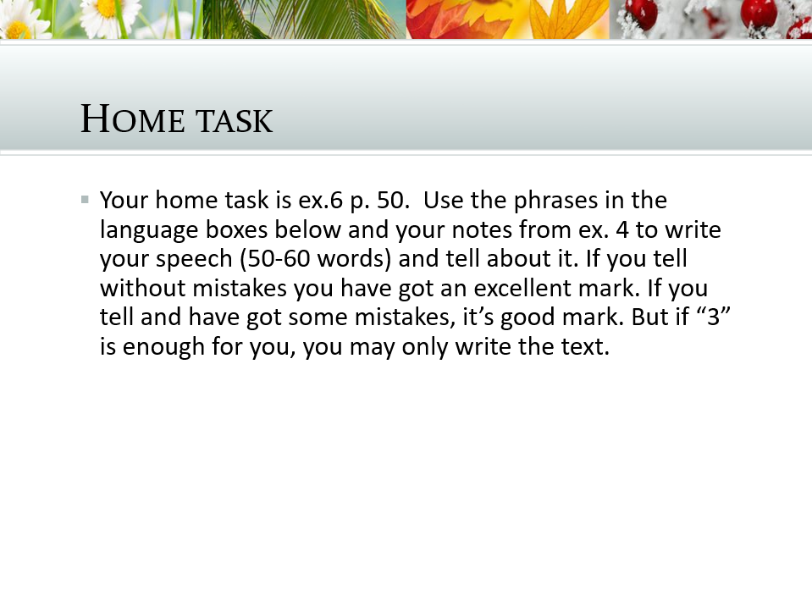   | Учитель объясняет домашнее задание: используя фразы в рамочке и свои заметки, написать текст об особом дне и рассказать его. Рассказ без ошибок – это «5», рассказ с незначительными ошибками и возможностью подсмотреть текст пару раз – «4». Если вам достаточно «3», вы можете только написать текст.  Your home task is ex.6 p. 50. Use the phrases in the language boxes below and your notes from ex. 4 to write your speech (50-60 words) and tell about it. If you tell without any mistakes, you will get an excellent mark. If you tell and make some mistakes, it’s good mark. But if “3” is enough for you, you may only write the text.  Учитель заканчивает урок, прощаясь с ребятами:  The lesson is over. Good bye. | Ученики записывают домашнее задание и задают вопросы по нему.  Ученики прощаются с учителем: Good bye.

Приложение 1. Раздаточный материал.
Name: Women’s Day  Date/Season: 9th May  Country: Russia  Activities/Food: Children with mother’s help send cards and give presents to their fathers. Father take a newspaper and relax on a sofa _________________________________________  ____________________________________________  __________________________________________  Feelings:__________________________________  _________________________________________ | Name: May Day (Spring and Labour Holiday)  Date/season: 31st May  Country: Russia  Activities/Food: People prefer to stay at home. They don’t watch parades and go on demonstrations.  _________________________________________  _________________________________________  Feelings____________________________________  __________________________________________  __________________________________________
Name: Victory Day,  Date/Season: 12th June  Country: Russia  Activities/Food: Many veterans take part in _______________. Radio and television show popular charts songs. __________________________________  _________________________________________  ________________________________________  Feelings:__________________________________  _________________________________________ | Name: Day of Knowledge  Date/season: ___________________________  Country: Russia  Activities/Food: Children don’t go to school in this day. They begin to study on the second Tuesday of September.________________________________  _________________________________________  _________________________________________  Feelings____________________________________  _________________________________________
Name: Shrovetide  Date/season: ___________________________  Country: Russia  Activities/Food: During these days people eat meat, and they don’t eat butter, cheese, sour cream, lots of pancakes.  _________________________________________  _________________________________________  Feelings____________________________________ | Name: April Fool’s Day  Date/season: ___________________________  Country: Russia  Activities/Food: Russian children don’t like this day, because their teachers play jokes and tricks on them.  _________________________________________  __________________________________________  __________________________________________  Feelings____________________________________
Name: Easter  Date/Season: It is movable. It is usually the first Sunday after the first full moon after the beginning of summer.  Country: Russia  Activities/Food: they eat Easter “paska” and __________________________________________  _________________________________________  Feelings____________________________________  ___________________________________________ | Name: Teacher’s Day  Date/season: 4th November  Country: Russia  Activities/Food: Children like this day because they are allowed not to do their homework. They can stay at home and have a rest. ______________________  _________________________________________  _________________________________________  Feelings___________________________________

